

**ANAIS**

**REGIÕES TIPICAMENTE RURAIS PODEM APRESENTAR NÍVEIS DE**

**DESENVOLVIMENTO MAIORES DO QUE AS INDUSTRIAIS?**

**CAN THE RURAL REGIONS HAVE HIGHER LEVELS OF DEVELOPMENT IN**

**COMPARISON TO THE INDUSTRIAL ONES?**

Espaço reservado para a comissão organizadora (não escreva nada nesta área)

**RESUMO**

Este artigo tem como principal objetivo verificar se as regiões de governo tipicamente rurais podem apresentar maior nível de desenvolvimento quando comparadas às regiões de governo tipicamente industriais do Estado de São Paulo. Para tanto, foi utilizada a técnica de análise fatorial exploratória, envolvendo variáveis de diversas dimensões como econômica, social e demográfica. Após a aplicação da análise fatorial, foram obtidos três fatores, os quais podem ser considerados indicadores de desenvolvimento. Conforme as características de cada indicador encontrado, foi possível nomeá-los como: nível de desenvolvimento rural, nível de desenvolvimento urbano e nível de desenvolvimento industrial e serviços. Para facilitar o entendimento, foram configurados clusters das regiões de governo do Estado de São Paulo que apresentaram características semelhantes. Os resultados mostram que, apesar das variáveis econômicas ligadas à atividade industrial e serviços possuírem forte peso no desenvolvimento local, regiões de governo tipicamente rurais podem apresentar níveis de desenvolvimento maiores do que algumas regiões em que a economia está ligada ao setor industrial.

**Palavras-chaves:** Indicadores de Desenvolvimento. Desenvolvimento Rural. Análise Fatorial.

**ABSTRACT**

This paper aims to check if the typically rural regions have higher level of development when compared to the typically industrial regions of Sao Paulo´s state. Therefore, it was used the technique of factor analysis, involving variables of different dimensions like: economic, social and demographic in order to build indicators. The fator analysis showed three main factors,

**I SIMPÓSIO EM GESTÃO DO AGRONEGÓCIO.** *Inserção do Agronegócio Brasileiro nas Cadeias Globais: Desafios*

*Gerenciais e Tecnológicos*, Jaboticabal-SP: 8 a 10 de junho de 2016.



**ANAIS**

which were considered development indicators. According to the characteristics of each indicator found, it was possible to rename them as: rural development level, urban development level and level of industrial development and services. In order to make the understanding easy, regional government of Sao Paulo state who had similar characteristics clusters have been set up. The results show that, despite economic variables related to industrial activity and services have strong weight in local development, typically rural regions government may have higher levels of development than some regions where the economy is linked to the industrial sector.

**Keywords:** Development Indicators. Rural Development. Factor Analysis.

**I SIMPÓSIO EM GESTÃO DO AGRONEGÓCIO.** *Inserção do Agronegócio Brasileiro nas Cadeias Globais: Desafios*

*Gerenciais e Tecnológicos*, Jaboticabal-SP: 8 a 10 de junho de 2016.

3

ANAIS

**1.** **INTRODUÇÃO**

Entender o fenômeno do desenvolvimento local de maneira qualitativa é enriquecedor e amplamente utilizado por autores renomados os quais contribuem com importantes estudos detalhados para o meio acadêmico. De maneira complementar a estes estudos qualitativos, é igualmente importante entender o desenvolvimento local sob uma perspectiva quantitativa, verificando o nível de desenvolvimento das localidades para que seja possível nortear os gestores públicos sobretudo em relação às principais forças e fraquezas presentes em cada localidade para que, desta maneira, seja possível a formulação e acompanhamento de tais políticas à fim de saber como as localidades vêm se desenvolvendo ao longo do tempo.

É importante (e conveniente) assumir que o desenvolvimento local é um fenômeno complexo. Ou seja, existem diversas variáveis de diferentes dimensões (econômica, social, ambiental e política) que, de maneira integrada, levam ao desenvolvimento. A complexidade do desenvolvimento não é restrita apenas ao imenso número de variáveis envolvidas, existe também a intensa articulação entre atores os quais podem gerar o desenvolvimento através de processos de negociação e mediação.

Dessa forma, é necessário utilizar técnicas de análise que levem em conta a complexidade do fenômeno do desenvolvimento local. Para tanto, Bertalanffy (1968) mostra

em seu livro “*General system theory: foundations, development, applications”* que a técnica estatística de análise fatorial, a qual será utilizada neste estudo, é uma forma sistêmica de análise de dados, uma vez que busca entender a correlação de variáveis que não necessariamente pertencem à mesma dimensão.

Existe um grande interesse tanto por parte da esfera pública quanto da privada à fim de entender questões ligadas ao desenvolvimento local para que seja possível dinamizar a atividade econômica e, ao mesmo tempo, desenvolver questões sociais de determinadas localidades (LLORENS, 2001). Para tanto, é necessário estabelecer uma ferramenta que integre dimensões e que contribua para o controle do ciclo de políticas públicas (HOWLETT; RAMESH; PERL, 1995; SECCHI, 2009).

O objetivo geral deste trabalho é verificar se as regiões de governo tipicamente rurais podem apresentar níveis de desenvolvimento altos em comparação com as regiões de governo tipicamente industriais do Estado de São Paulo. Para tanto, serão utilizados indicadores formados a partir da técnica de análise fatorial exploratória, envolvendo não apenas variáveis econômicas, mas também sociais, demográficas, geográficas e ligadas ao consumo de energia, tendo como referência os estudos realizados por (ILHA et. al, 2008; NAKAMURA et. al, 2010; PEROBELLI et. al, 1999; BARBOSA, 2013).

Uma vez gerados os indicadores de desenvolvimento regional, serão desenvolvidos agrupamentos das regiões de governo com intenção de entender as homogeneidades apresentadas pelos indicadores identificados (BARBOSA, 2013) para que, então, seja possível analisar as particularidades de cada grupo e também as observações de maneira individual.

Este artigo buscará, portanto, responder a seguinte pergunta de pesquisa: regiões de governo tipicamente rurais podem apresentar níveis altos de desenvolvimento local?

Como objetivos específicos, o artigo buscará identificar os principais determinantes do desenvolvimento das regiões de governo do Estado de São Paulo, elaborar um ranking e realizar uma análise comparativa entre as regiões de governo preponderantemente rurais frente às regiões de governo com forte atividade industrial e de serviços.

**I SIMPÓSIO EM GESTÃO DO AGRONEGÓCIO.** *Inserção do Agronegócio Brasileiro nas Cadeias Globais: Desafios*

*Gerenciais e Tecnológicos*, Jaboticabal-SP: 8 a 10 de junho de 2016.

4

ANAIS

**2.** **REVISÃO TEÓRICA**

O desenvolvimento local passou a se tornar uma das principais pautas de pesquisa nas últimas décadas. No entanto é um tema controverso, possuindo diversos conceitos e assumindo diversas características e adjetivos ao longo do tempo.

Fragoso (2005) diz que o desenvolvimento local está ligado à questão de a população expressar a visão de futuro para uma determinada região, levando em conta uma visão aberta e flexível. Neste contexto, a questão geográfica deixa de ser um empecilho para que o desenvolvimento aconteça de fato, possibilitando adquira aspectos flexíveis, gerando a melhoria da qualidade de vida e o aumento dos níveis de autoconfiança e organização de uma localidade. Tal melhoria na qualidade de vida à fim de se chegar ao desenvolvimento acontece devido à um processo participativo, envolvendo os atores sociais de uma determinada região (OLIVEIRA; MARTINEZ, 2013; GRZESZCZESZYN; MACHADO, 2010).

Apesar de complementares, os conceitos de desenvolvimento e crescimento econômico são distintos e frequentemente permeiam os conceitos de desenvolvimento regional ao longo do tempo. O crescimento está relacionado à dimensão econômica, enquanto o desenvolvimento engloba outras dimensões relacionados à elevação do nível de vida e bem-estar da população incorporando, dessa maneira, outras variáveis relativas a outras dimensões, como: social, cultural, ambiental e político (ALBUQUERQUE, 1998; OLIVARES; DALCOL, 2010).

Observa-se, então, nitidamente que o conceito de desenvolvimento adquiriu características mais rebuscado ao longo do tempo, incorporando questões não apenas econômicas, mas também características do desenvolvimento sustentável, acrescentando as dimensões social e ambiental (LLORENS, 2001). Com isso, as estratégias de desenvolvimento local passaram a ser gradativamente mais holísticas, visando a “reestruturação do sistema produtivo, aumento do emprego local e melhoria do nível de vida da população” (OLIVEIRA; LIMA, 2003)

Em relação à definição, o desenvolvimento local pode ser definido como um processo endógeno que ocorre em unidades territoriais, sendo capaz de contribuir para o crescimento econômico e a qualidade de vida da sociedade civil de uma determinada região. O desenvolvimento regional, portanto, não existe somente sobre uma perspectiva economicista, ligada à competividade (MARTINELLI; JOYAL, 2004), mas também busca gerar uma “mudança social em nível local” (BUARQUE, 1999), contribuindo para o desenvolvimento das capacidades e potencialidades específicas (OLIVEIRA; MARTINELLI, 2012; BATISTA; LIMA, 2003).

As teorias clássicas acerca do desenvolvimento regional levam à ideia da existência de uma força motriz que faz com que influencie através de encadeamentos as atividades econômicas. Nesse sentido, o autor critica as teorias clássicas e o fato delas servirem como alicerce às políticas econômicas, deixando de lado setores fundamentais da sociedade local. Dessa forma, o autor reforça que o desenvolvimento regional deve ser realizado com foco na participação das forças internas (BATISTA; LIMA, 2003).

Dentro da literatura sobre desenvolvimento, também é comum encontrar o termo desenvolvimento rural. Segundo Kageyama (2004), “o desenvolvimento rural é um conceito amplo, o qual está ancorado no tempo (trajetória de longo prazo), no espaço (o território e seus recursos) e nas estruturas sociais presentes em cada caso”. De maneira complementar, Buainain et. al (2013) mostra que o desenvolvimento rural acontece a partir de uma ação previamente articulada que pretende realizar alterações no ambiente rural.

Tal questão também está intrinsecamente ligada às estratégias de desenvolvimento. Para tanto, Sachs (1986) introduz a questão do ecodesenvolvimento, mencionando que existem cinco dimensões em que as estratégias de desenvolvimento regional devem estar ligadas:

**I SIMPÓSIO EM GESTÃO DO AGRONEGÓCIO.** *Inserção do Agronegócio Brasileiro nas Cadeias Globais: Desafios*

*Gerenciais e Tecnológicos*, Jaboticabal-SP: 8 a 10 de junho de 2016.

5

ANAIS

sustentabilidade social, sustentabilidade econômica, sustentabilidade ecológica, sustentabilidade espacial e sustentabilidade cultural.

Segundo Mattos (2008), a dimensão econômica se dá através de qualidades que fazem com que os empresários locais utilizem de maneira eficiente os meios e produção de forma a garantir-lhes competitividade. Em relação à dimensão sociocultural, o autor aponta a interação entre os agentes econômicos e sociais de maneira que se integrem às instituições locais, formando um profundo sistema de relações, que acabam por incorporar os valores da sociedade ao processo de desenvolvimento. A dimensão política neste contexto, se materializa por meio de iniciativas locais, possibilitando a criação de um entorno local que incentiva a produção e fortalece o desenvolvimento.

Portanto, para alguns autores, a questão do desenvolvimento ocorre através de um processo de transformação gerando melhorias de renda e, sobretudo, desenvolvimento das estruturas sociais. Envolve também mudanças no modo de produção, acarretando mudanças tecnológicas nos processos produtivos, gerando maior oferta de bens, serviços e melhorando a questão da distribuição de renda entre a população (FURTADO, 2000; HADDAD, 2009).

**3.** **METODOLOGIA**

**3.1. Base de dados, fontes de extração e delimitação geográfica**

A Fundação Sistema Estadual de Análise de Dados (SEADE, 2016) e o Instituto Brasileiro de Geografia e Estatística (IBGE, 2016) disponibilizam de forma online os dados e tabelas contendo variáveis e informações relevantes pertencentes à diversas dimensões úteis para esta pesquisa, como: econômica, geográfica, educação, consumo de energia, urbanização, transporte e demografia.

Através de uma análise em relação à bibliografia que busca desenvolver indicadores de desenvolvimento regional utilizando a técnica de análise fatorial, foram selecionadas 17 variáveis que impactam de maneira direta no desenvolvimento regional de acordo com autores que já realizaram estudos parecidos (ILHA et. al, 2008; NAKAMURA et. al, 2010; PEROBELLI et. al, 1999; BARBOSA, 2013).

Uma vez que as variáveis possuem unidades de medida e escalas distintas entre si, possibilitando a distorção da estrutura de agrupamentos, fez-se necessário aplicar uma técnica de padronização para que, assim, fosse possível realizar a análise de *cluster* das Regiões de Governo do Estado de São Paulo.

Para tanto, com intenção de resolver a questão de unidades de medida e escalas distintas entre as variáveis, optou-se por transformar cada variável em escorepadrão (*Z-scores*). Tal método faz com que o viés seja resolvido, padronizando cada variável , de forma a apresentar média zero e desvio padrão igual a 1. O método *Z scores* pode ser calculado, segundo Fávero et al. (2009), aplicando a seguinte fórmula:

|  |  |  |
| --- | --- | --- |
| =  ~~ã~~ | (3.1) |  |
|  |  |

O QUADRO 1 foi desenvolvido de forma a mostrar as dimensões das variáveis escolhidas, bem como a identificação da unidade de medida, e o tipo de padronização utilizada. As variáveis exibidas foram selecionadas pelo fato de já terem sido testadas por outros trabalhos acadêmicos (ILHA et. al, 2008; NAKAMURA et. al, 2010; PEROBELLI et. al, 1999; BARBOSA, 2013).

**I SIMPÓSIO EM GESTÃO DO AGRONEGÓCIO.** *Inserção do Agronegócio Brasileiro nas Cadeias Globais: Desafios*

*Gerenciais e Tecnológicos*, Jaboticabal-SP: 8 a 10 de junho de 2016.

6

ANAIS

**QUADRO 1:** Variáveis do estudo.

|  |  |  |  |  |  |
| --- | --- | --- | --- | --- | --- |
| **Dimensões** | **Variáveis** | **Padronização** | **Nome das variáveis** | **Unidade de** |  |
| **medida** |  |
|  |  |  |  |  |
|  |  |  |  |  |  |
|  | V1 | *Z score* | Valor Adicionado Agro | Milhões de reais |  |
|  | correntes |  |
|  |  |  |  |  |
|  | V2 | *Z score* | Valor Adicionado Serviços | Milhões de reais |  |
|  | correntes |  |
| Economia |  |  |  |  |
| V3 | *Z score* | Valor Adicionado Indústria | Milhões de reais |  |
|  |  |
|  | correntes |  |
|  |  |  |  |  |
|  | V4 | *Z score* | PIB | Milhões de reais |  |
|  | correntes |  |
|  |  |  |  |  |
|  |  |  |  |  |  |
| Geográfica | V5 | *Z score* | Área | Km2 |  |
|  | V6 | *Z score* | Concluintes nos cursos de graduação | Total de pessoas |  |
|  | presenciais |  |
|  |  |  |  |  |
|  |  |  |  |  |  |
| Educação | V7 | *Z score* | Matrículas em creche | Total de pessoas |  |
|  |  |  |  |  |
|  |  |  |  |  |  |
|  | V8 | *Z score* | Taxa de escolarização líquida da | Porcentagem |  |
|  | população de 15 a 17 anos |  |
|  |  |  |  |  |
|  |  |  |  |  |  |
|  | V9 | *Z score* | Consumo de energia elétrica (Comércio | MWh |  |
|  | e Serviços) |  |
|  |  |  |  |  |
|  |  |  |  |  |  |
| Consumo de | V10 | *Z score* | Consumo de energia elétrica | MWh |  |
| (Industrial) |  |
|  |  |  |  |
| energia |  |  |  |  |  |
| V11 | *Z score* | Consumo de energia elétrica (Rural) | MWh |  |
|  |  |
|  |  |  |  |  |  |
|  | V12 | *Z score* | Consumo de energia elétrica (Total) | MWh |  |
|  |  |  |  |  |  |
| Urbanização e | V13 | *Z score* | Grau de Urbanização | Porcentagem |  |
|  |  |  |  |  |
|  |  |  | Número de |  |
| transporte | V14 | *Z score* | Número de habitantes por automóvel |  |
|  | pessoas |  |
|  |  |  |  |  |
|  |  |  |  |  |  |
|  | V15 | *Z score* | População | Número de |  |
|  | pessoas |  |
|  |  |  |  |  |
|  |  |  |  |  |  |
| Demografia | V16 | *Z score* | Índice de Envelhecimento | Porcentagem |  |
|  |  |  |  |  |  |
|  | V17 | *Z score* | Taxa de mortalidade da população entre | Porcentagem |  |
|  | 15 e 34 anos |  |
|  |  |  |  |  |
|  |  |  |  |  |  |
| Fonte: Desenvolvido pelos autores. | | |  |  |  |

O estudo foi realizado levando em consideração as 43 Regiões de Governo do Estado de São Paulo. Tal delimitação geográfica pode ser visualizada através do QUADRO 2.

**I SIMPÓSIO EM GESTÃO DO AGRONEGÓCIO.** *Inserção do Agronegócio Brasileiro nas Cadeias Globais: Desafios*

*Gerenciais e Tecnológicos*, Jaboticabal-SP: 8 a 10 de junho de 2016.

7

|  |  |  |
| --- | --- | --- |
|  | ANAIS | |
| **QUADRO 2:** Regiões de Governo do Estado de São Paulo. | | |
|  |  |  |
| Região de Governo de Adamantina |  | Região de Governo de Jundiaí |
|  |  |  |
| Região de Governo de Andradina |  | Região de Governo de Limeira |
|  |  |  |
| Região de Governo de Araçatuba |  | Região de Governo de Lins |
|  |  |  |
| Região de Governo de Araraquara |  | Região de Governo de Marília |
|  |  |  |
| Região de Governo de Assis |  | Região de Governo de Ourinhos |
|  |  |  |
| Região de Governo de Avaré |  | Região de Governo de Piracicaba |
|  |  |  |
| Região de Governo de Barretos |  | Região de Governo de Presidente Prudente |
|  |  |  |
| Região de Governo de Bauru |  | Região de Governo de Registro |
|  |  |  |
| Região de Governo de Botucatu |  | Região de Governo de Ribeirão Preto |
|  |  |  |
| Região de Governo de Bragança Paulista |  | Região de Governo de Rio Claro |
|  |  |  |
| Região de Governo de Campinas |  | Região de Governo de Santos |
|  |  |  |
| Região de Governo de Caraguatatuba |  | Região de Governo de São Carlos |
|  |  |  |
| Região de Governo de Catanduva |  | Região de Governo de São João da Boa Vista |
|  |  |  |
| Região de Governo de Cruzeiro |  | Região de Governo de São Joaquim da Barra |
|  |  |  |
| Região de Governo de Dracena |  | Região de Governo de São José do Rio Preto |
|  |  |  |
| Região de Governo de Fernandópolis |  | Região de Governo de São José dos Campos |
|  |  |  |
| Região de Governo de Franca |  | Região de Governo de Sorocaba |
|  |  |  |
| Região de Governo de Guaratinguetá |  | Região de Governo de Taubaté |
|  |  |  |
| Região de Governo de Itapetininga |  | Região de Governo de Tupã |
|  |  |  |
| Região de Governo de Itapeva |  | Região de Governo de Votuporanga |
|  |  |  |
| Região de Governo de Jales |  | Região Metropolitana de São Paulo |
|  |  |  |
| Região de Governo de Jaú |  |  |
|  |  |  |

Fonte: FUNDAÇÃO SISTEMA ESTADUAL DE ANÁLISE DE DADOS (SEADE). Disponível em: <http://www.seade.gov.br>. Acesso em 21 jan. 2016.

Dessa forma, à fim de prosseguir com a pesquisa, a base de dados foi elaborada em formato matricial, organizada de maneira que as linhas sejam representadas pelas Regiões de Governo do Estado de São Paulo e as colunas pelas 17 variáveis apresentadas no item anterior. Uma vez estabelecida a matriz, foi utilizado o software estatístico *IBM SPSS Statistics 22* para computar as análises.

**3.2. Análise fatorial e criação de indicadores**

O método selecionado para criar e avaliar indicadores de desenvolvimento regional foi a técnica multivariada de análise fatorial exploratória. Tal técnica parte do princípio de que o pesquisador não possui conhecimento prévio de como as variáveis se comportam à fim de formar fatores. Para se chegar aos resultados, foram seguidas as etapas sugeridas por Fávero et. al (2009):

* Construção da matriz de correlações;
* análise da matriz de correlações e adequação da utilização da análise fatorial;
* extração dos fatores iniciais e determinação do número de fatores;
* rotação dos fatores;
* interpretação dos fatores.

Uma vez que o fenômeno do desenvolvimento é complexo, envolvendo um alto número de variáveis e informações para que um gestor público possa tomar decisões, muitas vezes é necessário reduzir a variabilidade para que se possa entender a realidade. Acompanhando esta

**I SIMPÓSIO EM GESTÃO DO AGRONEGÓCIO.** *Inserção do Agronegócio Brasileiro nas Cadeias Globais: Desafios*

*Gerenciais e Tecnológicos*, Jaboticabal-SP: 8 a 10 de junho de 2016.

8

ANAIS

linha de raciocínio, Beer (1985) comenta que a variabilidade é a medida da complexidade que a gerência de uma organização tem que lidar de maneira constante e que, frequentemente, é necessário utilizar atenuadores. A partir destas definições, a aplicação da análise fatorial pode servir como uma forma de atenuar a complexidade, diminuindo a variedade para que o fenômeno do desenvolvimento local possa ser compreendido.

De acordo com Fávero et al. (2009) as possibilidades de aplicação da análise fatorial são vastas para as pesquisas acadêmicas e é ideal para gerar indicadores quando se tem diversas variáveis e busca-se encontrar a relação entre elas. Neste sentido, a técnica em questão torna-se essencial para medir o nível de desenvolvimento das regiões de governo através de indicadores e, consequentemente, responder a principal pergunta de pesquisa deste trabalho.

Dessa forma, a análise fatorial foi computada para a matriz das Regiões de Governo do Estado de São Paulo, em que cada observação possui uma informação para cada uma das 17 variáveis respeitando o modelo (FÁVERO et. al, 2009):

(3.2)

|  |  |  |  |  |  |  |  |  |  |  |
| --- | --- | --- | --- | --- | --- | --- | --- | --- | --- | --- |
| Em que: | − μ | | |  |  |  |  |  |  |  |
|  | ⋮ |  | ! |  |  |  | " |  |  |
| ( − μ) = |  |  |  |  |  |  |
|  | − μ | |  | reproduz o vetor das | | |  | variáveis padronizadas; |  |
|  |  | − μ | |  |  |  |  |  |  |  |
| = ⋮! reproduz o vetor de fatores comuns; | | | | | | | | |  |  |
|  |  |  |  |  |  |  |  |  |  |  |
| ɛ |  |  |  |  |  |  |  |  |  |  |
| ɛ = ɛ⋮! reproduz o vetor dos fatores específicos; | | | | | | | | | |  |
| ɛ |  | | … | | # |  |  |  |  |  |
|  | ! |  |  |  |  |
| # = ⋮ | ⋮ |  | ⋱ | | ⋮ |  |  |  |  |
|  |  | | ⋯ | | # |  | reproduz a matriz dos pesos fatoriais. | | |  |
|  |  | | ⋯ | | # |  |  |  |  |  |

**3.3. Análise de *cluster* das Regiões de Governo do Estado de São Paulo**

A análise de cluster é uma técnica estatística exploratória de interdependência, que possibilita agrupar casos ou variáveis em conjuntos homogêneos em função do grau de dissimilaridade entre os indivíduos tratados na análise, com base em variáveis predeterminadas FÁVERO et al., 2009; CORRAR et al., 2014; LATTIN et al., 2011).

A ideia central da técnica, de acordo com Fávero et al. (2009), é “agrupar objetos com base em suas próprias características, buscando, assim, a estrutura “natural” desses objetos”. Dessa forma, para que a técnica de análise de cluster seja aplicada, Fávero et al. (2009) cita os

**I SIMPÓSIO EM GESTÃO DO AGRONEGÓCIO.** *Inserção do Agronegócio Brasileiro nas Cadeias Globais: Desafios*

*Gerenciais e Tecnológicos*, Jaboticabal-SP: 8 a 10 de junho de 2016.

9

ANAIS

principais passos a serem seguidos, os quais também foram adotados para este estudo:

* + Análise das variáveis e dos objetos a serem agrupados (seleção das variáveis, identificação de *outliers* e padronização);
  + seleção da medida de distância ou semelhança entre cada par de objetos;
  + seleção do algoritmo de agrupamento: método hierárquico ou não hierárquico;
  + escolha da quantidade de agrupamentos formados;
  + interpretação e validação dos agrupamentos.

1. **APRESENTAÇÃO DOS RESULTADOS E DISCUSSÕES**

O método de extração utilizado foi o método de componentes principais, optando-se pela rotação *Varimax* com normalização de Kaiser. Após a rotação ser convergida em quatro iterações, foram obtidos através das variáveis representativas três componentes: F1, F2 e F3, os quais representam respectivamente 53,34%, 14,50% e 13,65% da variância total dos dados. De maneira conjunta, os três componentes extraídos explicam 81,5% da variância total.

A adoção de três componentes pode ser explicada pela pequena contribuição marginal de se acrescentar um componente adicional, conforme é evidenciado pela figura gráfico 1.

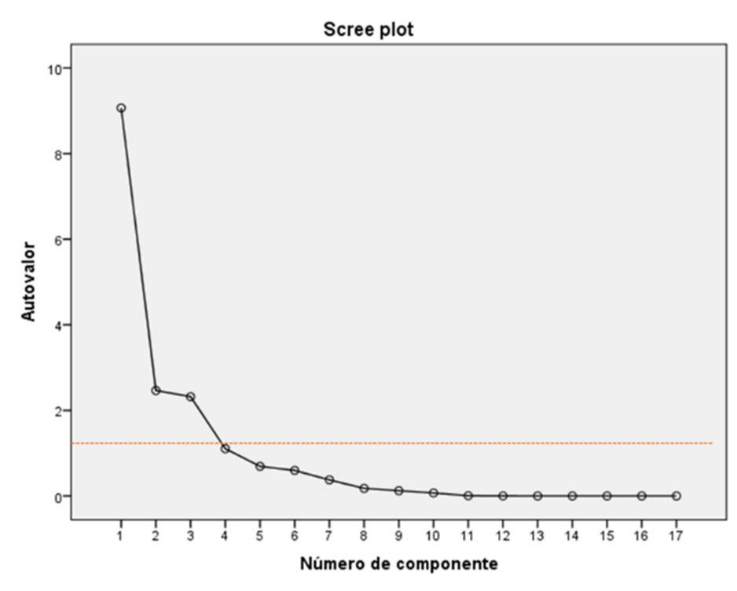

**GRÁFICO 1.** Formação de fatores

Fonte: Dados da pesquisa.

O fator 1, conforme a tabela 3, apresenta altos níveis de correlação com as variáveis “Valor Adicionado Serviços”, “Valor Adicionado Indústria”, “Cursos de Graduação Presencial”, ” Consumo de Energia Elétrica Comércio e Serviços”, “Consumo de Energia Elétrica Industrial”, “Matrículas em Creche”, “PIB” e “População”. Com intenção de esclarecer, o fator 1 será renomeado como “Nível de Desenvolvimento Industrial e de Serviços”.

O fator 2, por sua vez, apresenta alto grau de correlação com as variáveis “Grau de Urbanização”, “Taxa de Escolarização líquida da população de 15 a 17 anos” e inversamente correlacionada com “Número de Habitantes por Automóvel” e “Taxa de Mortalidade da População entre 15 e 34 anos”. De maneira sintética, o fator 2 será renomeado como “Nível de Desenvolvimento Urbano”.

**I SIMPÓSIO EM GESTÃO DO AGRONEGÓCIO.** *Inserção do Agronegócio Brasileiro nas Cadeias Globais: Desafios*

*Gerenciais e Tecnológicos*, Jaboticabal-SP: 8 a 10 de junho de 2016.

10

ANAIS

Por fim, o fator 3 apresenta alto grau de correlação com variáveis ligadas à agricultura como “Valor Adicionado Agro”, “Área e Consumo de Energia Elétrica Rural”. Dessa forma, optou-se por renomear o fator 3 como “Nível de Desenvolvimento Rural”

**TABELA 1.** Matriz de componente rotativa.

|  |  |  |  |  |  |
| --- | --- | --- | --- | --- | --- |
|  | **Variáveis** | **Cargas Fatoriais** | | |  |
|  | **Fator 1** | **Fator 2** | **Fator 3** |  |
|  |  |  |
|  | Valor Adicionado Agro |  |  | ,932 |  |
|  |  |  |  |  |  |
|  | Valor Adicionado Serviços | ,990 |  |  |  |
|  |  |  |  |  |  |
|  | Valor Adicionado Indústria | ,991 |  |  |  |
|  |  |  |  |  |  |
|  | Área |  |  | ,768 |  |
|  |  |  |  |  |  |
|  | Concluintes nos Cursos de Graduação Presencial | ,990 |  |  |  |
|  |  |  |  |  |  |
|  | Consumo de energia elétrica (Comércio e Serviços) | ,991 |  |  |  |
|  | Consumo de energia elétrica (Industrial) | ,908 |  |  |  |
|  | Consumo de energia elétrica (Rural) |  |  | ,763 |  |
|  | Consumo de energia elétrica (Total) | ,992 |  |  |  |
|  | Grau de Urbanização |  | ,724 |  |  |
|  | Índice de Envelhecimento |  |  |  |  |
|  | Matrículas em creche | ,991 |  |  |  |
|  | Número de habitantes por automóvel |  | -,897 |  |  |
|  | PIB | ,992 |  |  |  |
|  | População | ,993 |  |  |  |
|  | Taxa de escolarização líquida da população de 15 a 17 anos |  | ,656 |  |  |
|  | Taxa de mortalidade da população entre 15 e 34 anos |  | -,695 |  |  |
|  | Fonte: Dados da pesquisa. |  |  |  |  |

Uma vez calculada a matriz de componentes rotativa, expandiu-se a análise de maneira a observar o valor de cada componente em relação à cada Região de Governo do Estado de São Paulo. Tais componentes gerados, foram renomeados como nível de desenvolvimento e passam a integrar três novas colunas, gerando os três indicadores os quais foram amplamente utilizados tanto para o estabelecimento de *rankings* de desenvolvimento quanto para gerar agrupamentos de regiões semelhantes:

* Indicador de desenvolvimento de indústrias e serviços;
* indicador de desenvolvimento urbano;
* indicador de desenvolvimento rural.

Após a obtenção dos três indicadores de desenvolvimento já relatados, foi aplicada a análise de cluster, obtendo o QUADRO 3 com três clusters distintos. Os clusters foram formados de acordo com os valores dos três indicadores, em relação à cada região de governo. Dessa forma, regiões de governo com valores altos no indicador “nível de desenvolvimento industrial e serviços” foram alocados no *cluster* I. De maneira semelhante, as regiões de governo que apresentaram valores altos no indicador “nível de desenvolvimento agrícola”, aparecem no *cluster II*.

É importante ressaltar que a Região Metropolitana do Estado de São Paulo foi caracterizada como um *outlier*, apresentando características que destoam tanto do grupo 1 quanto do grupo 2.

**I SIMPÓSIO EM GESTÃO DO AGRONEGÓCIO.** *Inserção do Agronegócio Brasileiro nas Cadeias Globais: Desafios*

*Gerenciais e Tecnológicos*, Jaboticabal-SP: 8 a 10 de junho de 2016.

11

|  |  |  |
| --- | --- | --- |
|  | ANAIS | |
| **QUADRO 3:** Regiões de Governo do Estado de São Paulo | | |
|  |  |  |
|  | ***Cluster* I** | |
| Região de Governo de Adamantina |  | Região de Governo de Lins |
| Região de Governo de Assis |  | Região de Governo de Marília |
| Região de Governo de Caraguatatuba |  | Região de Governo de Ourinhos |
| Região de Governo de Catanduva |  | Região de Governo de Piracicaba |
| Região de Governo de Cruzeiro |  | Região de Governo de Rio Claro |
| Região de Governo de Dracena |  | Região de Governo de Santos |
| Região de Governo de Fernandópolis |  | Região de Governo de São Carlos |
| Região de Governo de Guaratinguetá |  | Região de Governo de São Joaquim da Barra |
| Região de Governo de Jales |  | Região de Governo de São José dos Campos |
| Região de Governo de Jaú |  | Região de Governo de Taubaté |
| Região de Governo de Jundiaí |  | Região de Governo de Tupã |
| Região de Governo de Limeira |  | Região de Governo de Votuporanga |
|  | ***Cluster* II** | |
| Região de Governo de Registro |  | Região de Governo de São João da Boa Vista |
| Região de Governo de Itapeva |  | Região de Governo de Franca |
| Região de Governo de Andradina |  | Região de Governo de Bauru |
| Região de Governo de Avaré |  | Região de Governo de Barretos |
| Região de Governo de Botucatu |  | Região de Governo de Araraquara |
| Região de Governo de Bragança Paulista |  | Região de Governo de Sorocaba |
| Região de Governo de Itapetininga |  | Região de Governo de Ribeirão Preto |
| Região de Governo de Araçatuba |  | Região de Governo de São José do Rio Preto |
| Região de Governo de Presidente Prudente |  | Região de Governo de Campinas |
|  | ***Cluster* III** | |
| Região Metropolitana de São Paulo |  |  |

Fonte: FUNDAÇÃO SISTEMA ESTADUAL DE ANÁLISE DE DADOS (SEADE). Disponível em: <http://www.seade.gov.br>. Acesso em 21 jan. 2016.

1. **Análise dos agrupamentos**

Para realizar as análises de agrupamentos, optou-se por utilizar gráficos bidimensionais à fim de facilitar o entendimento de como os grupos estão dispostos de acordo com os três indicadores de desenvolvimento. Com isso, optou-se por observar as regiões de governo em gráficos de dispersão.

O GRÁFICO 2 mostra a relação entre os indicadores do nível de desenvolvimento urbano frente ao nível de desenvolvimento industrial/serviços. Esta relação exibida não evidencia os grupos de forma clara. Ou seja, tanto as regiões que possuem alto nível de desenvolvimento industrial/serviços quanto as regiões que possuem baixo nível de tal indicador podem ter diferentes níveis em relação ao indicador de urbanização. Como exemplo, temos as regiões de governo de Campinas e a de São José dos Campos que, embora pertençam a agrupamentos distintos, apresentam valores relativamente altos nos dois indicadores.

**I SIMPÓSIO EM GESTÃO DO AGRONEGÓCIO.** *Inserção do Agronegócio Brasileiro nas Cadeias Globais: Desafios*

*Gerenciais e Tecnológicos*, Jaboticabal-SP: 8 a 10 de junho de 2016.

12

ANAIS

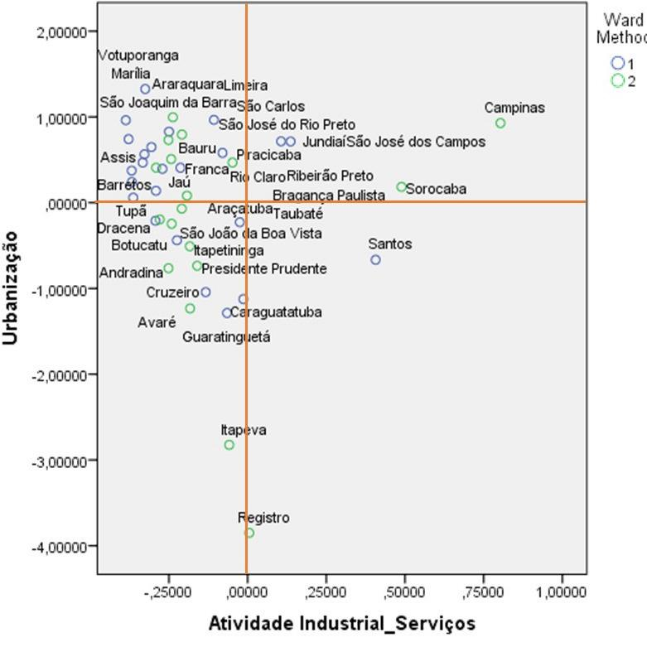

**GRÁFICO 2.** Dispersão das observações entre urbanização e atividade industrial/serviços.Fonte: Dados da pesquisa.

Apesar dos agrupamentos no GRÁFICO 2 não ficarem visíveis, existem outras análises a serem feitas. A primeira delas está relacionada às regiões de governo pertencentes ao agrupamento 1 terem, em sua maioria, altos níveis de desenvolvimento urbano. Outra informação relevante é característica das regiões de governo do agrupamento 2 em que, com exceção de Campinas e Sorocaba, possuem níveis baixos no indicador de desenvolvimento industrial e de serviços.

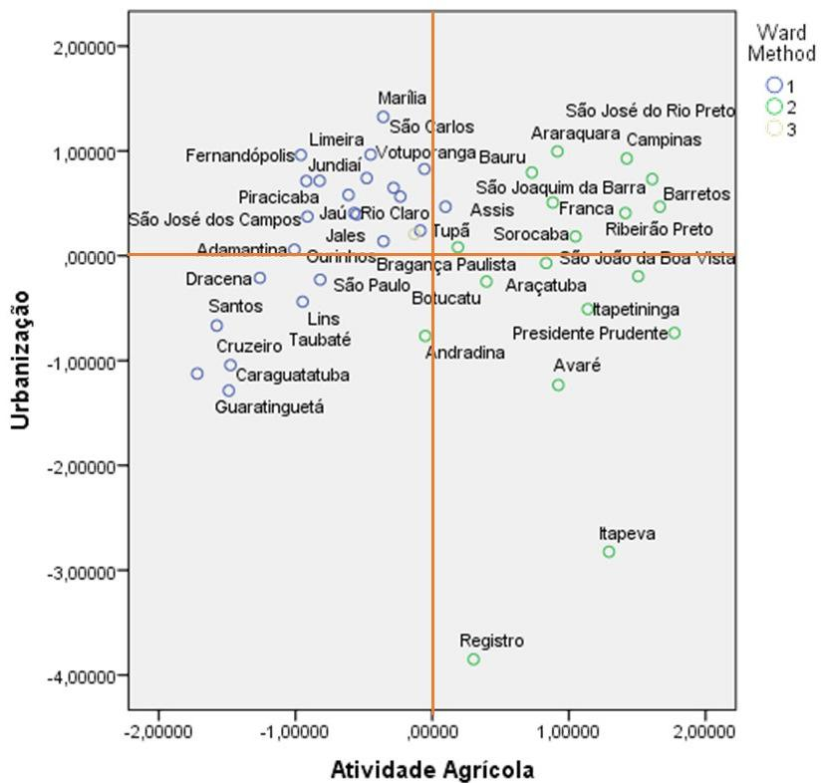

**GRÁFICO 3.** Dispersão das observações entre urbanização e atividade agrícola.

Fonte: Dados da pesquisa.

**I SIMPÓSIO EM GESTÃO DO AGRONEGÓCIO.** *Inserção do Agronegócio Brasileiro nas Cadeias Globais: Desafios*

*Gerenciais e Tecnológicos*, Jaboticabal-SP: 8 a 10 de junho de 2016.

13

ANAIS

A maior evidência de distinção entre os agrupamentos acontece quando são analisados os gráficos de dispersão em que um dos eixos é o nível de desenvolvimento agrícola. Nesse sentido, os gráficos 3 e 4 mostram com nitidez tal fato.

No GRÁFICO 3, em que o eixo das abcissas é representado pelo indicador de desenvolvimento agrícola e o das ordenadas reflete o nível de desenvolvimento urbano, fica claro, que existem tanto regiões de governo com baixo quanto regiões com alto níveis de desenvolvimento agrícola.

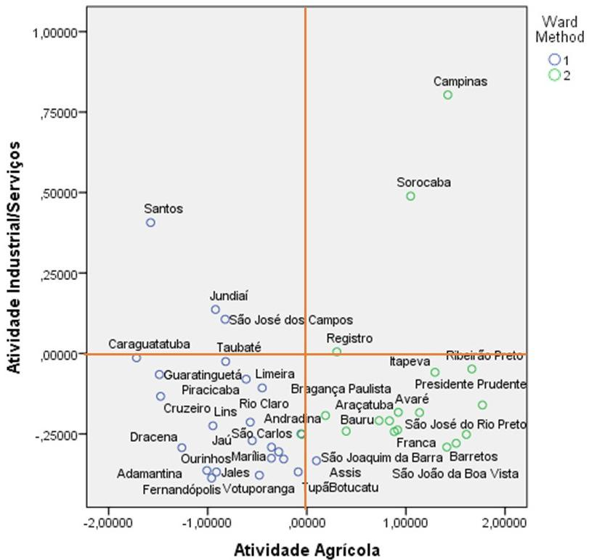

**GRÁFICO 4.** Dispersão das observações entre atividade industrial/serviços e atividade agrícola.Fonte: Dados da pesquisa.

Fica claro, então, que os indicadores responsáveis por definir se uma região de governo pertence ao agrupamento 1 ou ao agrupamento 2 são os indicadores do nível de desenvolvimento industrial/serviços (GRÁFICO 3) em conjunto com o indicador de desenvolvimento agrícola (GRÁFICO 4):

* + *Cluster* 1: Apresenta indicadores altos de desenvolvimento industrial/serviçose baixos de desenvolvimento agrícola.
  + *Cluster* 2: Apresenta, em geral, indicadores baixos de desenvolvimentoindustrial/serviços e altos de desenvolvimento agrícola.

1. **Análise Integrada: Elaboração de um *ranking* de desenvolvimento.**

Uma vez produzidos os três indicadores de desenvolvimento, é interessante realizar um ranking de cada indicador à fim de entender o nível de desenvolvimento das regiões de governo à fim de verificar se as regiões mais desenvolvidas pertencem ao agrupamento 1 (regiões com alto nível de desenvolvimento industrial/serviços) ou se pertencem ao agrupamento 2 (regiões com alto nível de desenvolvimento agrícola).

Na TABELA 2, foi realizado um ranking das 10 regiões de governo que apresentaram maiores índices de desenvolvimento industrial e serviço. É fundamental notar neste ranking a posição da região metropolitana do Estado de São Paulo, que é caracterizada em nossa análise

**I SIMPÓSIO EM GESTÃO DO AGRONEGÓCIO.** *Inserção do Agronegócio Brasileiro nas Cadeias Globais: Desafios*

*Gerenciais e Tecnológicos*, Jaboticabal-SP: 8 a 10 de junho de 2016.

14

ANAIS

como um *outlier* e, por este motivo, acaba apresentando este indicador nitidamente muito maior do que o segundo colocado no ranking (Campinas).

Apesar da região metropolitana do Estado de São Paulo apresentar valor de 0,21 no indicador de desenvolvimento urbano e -0,13 no indicador de desenvolvimento agrícola, apresenta nível de desenvolvimento industrial/serviços alto (aproximadamente 6,2). Tal configuração explica o motivo desta observação ter configurado um novo *cluster*, indicando ser

um *outlier*.

Nota-se também no *ranking* da TABELA 2 a diversidade de clusters, envolvendo tanto regiões de governo que apresentam níveis altos de desenvolvimento industrial/serviços como regiões que apresentam níveis altos de desenvolvimento agrícola.

**TABELA 2.** Ranking das regiões de governo com os maiores indicadores de desenvolvimentoindustrial/serviços.

|  |  |  |  |  |  |  |  |
| --- | --- | --- | --- | --- | --- | --- | --- |
|  |  |  | **Indicador de** |  | **Indicador de** |  |  |
|  |  |  |  |  |  |
|  |  |  | **desen.** | **Indicador de** |  |  |
|  | **Ranking** | **Regiões de Governo** | **desen.** | **Cluster** |  |
|  | **industrial e** | **desen. Urbano** |  |
|  |  |  | **agrícola** |  |  |
|  |  |  | **serviços** |  |  |  |
|  |  |  |  |  |  |  |
|  | **1º** | São Paulo | 6,22 | 0,21 | -0,13 | 3 |  |
|  | **2º** | Campinas | 0,80 | 0,93 | 1,42 | 2 |  |
|  | **3º** | Sorocaba | 0,49 | 0,18 | 1,05 | 2 |  |
|  | **4º** | Santos | 0,41 | -0,67 | -1,58 | 1 |  |
|  | **5º** | Jundiaí | 0,14 | 0,71 | -0,92 | 1 |  |
|  | **6º** | São José dos Campos | 0,11 | 0,71 | -0,82 | 1 |  |
|  | **7º** | Registro | 0,01 | -3,85 | 0,30 | 2 |  |
|  | **8º** | Caraguatatuba | -0,01 | -1,12 | -1,72 | 1 |  |
|  | **9º** | Taubaté | -0,03 | -0,23 | -0,82 | 1 |  |
|  | **10º** | Ribeirão Preto | -0,05 | 0,47 | 1,67 | 2 |  |

Fonte: Dados da pesquisa.

A questão da diversidade existente no ranking pelo indicador de desenvolvimento industrial/serviços já não acontece no ranking do indicador de desenvolvimento agrícola (TABELA 3). Em relação aos dez primeiros colocados, todas as regiões de governo são regiões tipicamente agrícolas, pertencendo, portanto, ao *cluster* 2.

**TABELA 3:** Ranking das regiões de governo com os maiores indicadores de desenvolvimento rural.

|  |  |  |  |  |  |  |  |  |  |
| --- | --- | --- | --- | --- | --- | --- | --- | --- | --- |
|  |  |  | **Indicador de** | **Indicador** |  | **Indicador de** |  |  |  |
|  |  |  |  |  |  |  |
|  |  |  | **Desenv.** |  |  |  |  |
|  | **Ranking** | **Regiões de Governo** | **de Desenv.** |  | **Desenv.** |  | **Cluster** |  |
|  | **Industrial e** |  |  |  |
|  |  |  | **Urbano** |  | **Agrícola** |  |  |  |
|  |  |  | **Serviços** |  |  |  |  |
|  |  |  |  |  |  |  |  |  |
|  | **1º** | Presidente Prudente | -0,16 | -0,74 | 1,77 | |  | 2 |  |
|  | **2º** | Ribeirão Preto | -0,05 | 0,47 | 1,67 | |  | 2 |  |
|  | **3º** | São José do Rio Preto | -0,25 | 0,73 | 1,61 | |  | 2 |  |
|  | **4º** | São João da Boa Vista | -0,28 | -0,20 | 1,51 | |  | 2 |  |
|  | **5º** | Campinas | 0,80 | 0,93 | 1,42 | |  | 2 |  |
|  | **6º** | Barretos | -0,29 | 0,41 | 1,41 | |  | 2 |  |
|  | **7º** | Itapeva | -0,06 | -2,82 | 1,29 | |  | 2 |  |
|  | **8º** | Itapetininga | -0,18 | -0,51 | 1,14 | |  | 2 |  |
|  | **9º** | Sorocaba | 0,49 | 0,18 | 1,05 | |  | 2 |  |
|  | **10º** | Avaré | -0,18 | -1,23 | 0,92 | |  | 2 |  |

Fonte: Dados da pesquisa.

**I SIMPÓSIO EM GESTÃO DO AGRONEGÓCIO.** *Inserção do Agronegócio Brasileiro nas Cadeias Globais: Desafios*

*Gerenciais e Tecnológicos*, Jaboticabal-SP: 8 a 10 de junho de 2016.

15

ANAIS

Outro ponto importante a ser considerado é que, no ranking de desenvolvimento agrícola, a região de governo de Campinas chama a atenção. Esta é a única região de governo que aparece entre as 10 primeiras em todos os índices analisados. Pelo fato da região de Campinas apresentar os três indicadores relativamente altos e homogêneos, aparece em segunda colocação no ranking gera, conforme apresentado no *ranking* geral da TABELA 4.

**TABELA 4.** *Ranking das Regiões de Governo do Estado de São Paulo.*

|  |  |  |  |  |  |  |  |  |  |  |  |  |  |  |  |  |  |  |  |  |  |  |
| --- | --- | --- | --- | --- | --- | --- | --- | --- | --- | --- | --- | --- | --- | --- | --- | --- | --- | --- | --- | --- | --- | --- |
|  |  | **Ranking** | |  | **Região de** |  | **Ind.** |  |  | **Cluster** |  |  | **Ranking** |  | **Região de** |  | **Ind.** |  |  | **Cluster** |  |  |
|  |  |  | **Governo** |  |  |  |  |  |  | **Governo** |  |  |  |  |  |
|  |  |  |  |  |  |  |  |  |  |  |  |  |  |  |  |  |  |  |  |  |
|  |  |  |  |  |  |  |  |  |  |  |  |  |  |  |  |  |  |  |  |  |  |  |
|  | 1º | |  |  | São Paulo | 2,1 | |  | **3** | |  | 23º | |  | Botucatu | 0,0 | |  | **2** | |  |  |
|  | 2º | |  |  | Campinas | 1,1 | |  | **2** | |  | 24º | |  | Piracicaba | 0,0 | |  | **1** | |  |  |
|  | 3º | |  |  | São José do Rio Preto | 0,7 | |  | **2** | |  | 25º | |  | Votuporanga | 0,0 | |  | **1** | |  |  |
|  | 4º | |  |  | Ribeirão Preto | 0,7 | |  | **2** | |  | 26º | |  | Tupã | -0,1 | |  | **1** | |  |  |
|  | 5º | |  |  | Sorocaba | 0,6 | |  | **2** | |  | 27º | |  | Rio Claro | -0,1 | |  | **1** | |  |  |
|  | 6º | |  |  | Araraquara | 0,6 | |  | **2** | |  | 28º | |  | Fernandópolis | -0,1 | |  | **1** | |  |  |
|  | 7º | |  |  | Barretos | 0,5 | |  | **2** | |  | 29º | |  | Jaú | -0,1 | |  | **1** | |  |  |
|  | 8º | |  |  | Bauru | 0,4 | |  | **2** | |  | 30º | |  | Avaré | -0,2 | |  | **2** | |  |  |
|  | 9º | |  |  | Franca | 0,4 | |  | **2** | |  | 31º | |  | Ourinhos | -0,2 | |  | **1** | |  |  |
|  | 10º | |  |  | São João da Boa Vista | 0,3 | |  | **2** | |  | 32º | |  | Jales | -0,3 | |  | **1** | |  |  |
|  | 11º | |  |  | Presidente Prudente | 0,3 | |  | **2** | |  | 33º | |  | Andradina | -0,4 | |  | **2** | |  |  |
|  | 12º | |  |  | Marília | 0,2 | |  | **1** | |  | 34º | |  | Taubaté | -0,4 | |  | **1** | |  |  |
|  | 13º | |  |  | Araçatuba | 0,2 | |  | **2** | |  | 35º | |  | Adamantina | -0,4 | |  | **1** | |  |  |
|  | 14º | |  |  | São Carlos | 0,2 | |  | **1** | |  | 36º | |  | Itapeva | -0,5 | |  | **2** | |  |  |
|  | 15º | |  |  | Itapetininga | 0,1 | |  | **2** | |  | 37º | |  | Lins | -0,5 | |  | **1** | |  |  |
|  | 16º | |  |  | Limeira | 0,1 | |  | **1** | |  | 38º | |  | Dracena | -0,6 | |  | **1** | |  |  |
|  | 17º | |  |  | Assis | 0,1 | |  | **1** | |  | 39º | |  | Santos | -0,6 | |  | **1** | |  |  |
|  | 18º | |  |  | Bragança Paulista | 0,0 | |  | **2** | |  | 40º | |  | Cruzeiro | -0,9 | |  | **1** | |  |  |
|  | 19º | |  |  | São Joaquim da Barra | 0,0 | |  | **1** | |  | 41º | |  | Guaratinguetá | -0,9 | |  | **1** | |  |  |
|  | 20º | |  |  | Catanduva | 0,0 | |  | **1** | |  | 42º | |  | Caraguatatuba | -1,0 | |  | **1** | |  |  |
|  | 21º | |  |  | São José dos Campos | 0,0 | |  | **1** | |  | 43º | |  | Registro | -1,2 | |  | **2** | |  |  |
|  | 22º | |  |  | Jundiaí | 0,0 | |  | **1** | |  |  |  |  |  |  |  |  |  |  |  |  |
|  |  |  | Fonte: Dados da pesquisa | | |  |  |  |  |  |  |  |  |  |  |  |  |  |  |  |  |  |

**5.** **CONSIDERAÇÕES FINAIS**

Este trabalho abordou a questão do desenvolvimento local através da utilização de indicadores utilizando a técnica estatística de análise multivariada de dados chamada análise fatorial exploratória. A utilização de tal técnica, buscou resumir as variáveis de forma a reduzir a complexidade e a variedade do problema através de atenuadores (BEER, 1985), os quais foram tratados neste artigo como indicadores de desenvolvimento local (FÁVERO et. al, 2009).

Análise fatorial, de fato, contribuiu para analisar o problema de pesquisa de maneira sistêmica (BERTALANFFY,1968), mostrando ser possível existir uma correlação entre variáveis de diversas dimensões (FÁVERO et. al, 2009) à fim de auxiliar a tomada de decisão de gestores públicos através da utilização do ciclo de políticas públicas (HOWLETT; RAMESH; , 1995; SECCHI, 2009).

Através da análise fatorial exploratória, observou-se a existência de três fatores essenciais, os quais foram concebidos como indicadores de desenvolvimento: indicador de desenvolvimento urbano, indicador de desenvolvimento industrial/serviços e indicador de

**I SIMPÓSIO EM GESTÃO DO AGRONEGÓCIO.** *Inserção do Agronegócio Brasileiro nas Cadeias Globais: Desafios*

*Gerenciais e Tecnológicos*, Jaboticabal-SP: 8 a 10 de junho de 2016.

16

ANAIS

desenvolvimento rural. Nestes indicadores, foram identificadas características semelhantes às definições de desenvolvimento (MARTINELLI; JOYAL, 2004; LLORENS, 2001; FRAGOSO, 2005; ALBUQUERQUE, 1998; OLIVARES; DALCOL, 2010).

Ao utilizar a média aritmética de cada indicador de desenvolvimento local para cada *cluster* (TABELA 4), mostra-se que, em média, o cluster que contém regiões de governopreponderantemente rurais é mais desenvolvido do que os *clusters* com regiões de governo preponderantemente industriais.

|  |  |  |  |  |
| --- | --- | --- | --- | --- |
| 2,50 |  |  | **2,10** |  |
|  |  |  |  |
| 2,00 |  |  |  |  |
| 1,50 |  |  |  |  |
| 1,00 |  |  |  |  |
| 0,50 |  | **0,20** |  |  |
| 0,00 |  |  |  |  |
| -0,50 | **-0,24** |  |  |  |
|  | Cluster 1 | Cluster 2 | Cluster 3 |  |

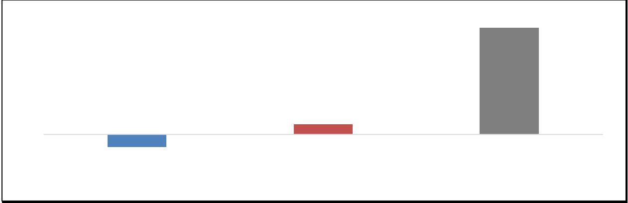

**GRÁFICO 6.** Média aritmética dos indicadores de desenvolvimento regional em cada*cluster*deregiões de governo.

Fonte: Dados da pesquisa.

Esta pesquisa comprovou, levando em conta a delimitação geográfica do Estado de São Paulo, que utilização da análise fatorial é uma excelente técnica para diagnosticar o nível de desenvolvimento para territórios através da formação de indicadores, estando de acordo com estudos parecidos envolvendo territórios de outros estados (ILHA et. al, 2008; NAKAMURA et. al, 2010; PEROBELLI et. al, 1999; BARBOSA, 2013).

**6.** **REFERÊNCIAS BIBLIGRÁFICAS**

ALBUQUERQUE, Francisco. **Desenvolvimento econômico local e distribuição do progresso técnico: uma** **resposta às exigências do ajuste estrutural.** Fortaleza, BNB, 1998, 151p.

BARBOSA, F. R. G. M. **Índice de desenvolvimento dos municípios da microrregião de Dourados-MS: uma** **aplicação da análise fatorial.** 2013. 103 f. Dissertação (Mestrado em Agronegócio) - Faculdade deAdministração, Ciências Contábeis e Economia da Universidade Federal da Grande Dourados, Dourados, 2013.

BEER, S. **Diagnosing the system for organizations.** London: John Wiley & Sons, 1985. 152 p.

BERTALANFFY, L. V. **General system theory: foundations, development, applications.** revised. 1. ed. New York: George Braziller, 1968. 295 p.

BUAINAIN, A. M. et. al. Sete teses sobre o mundo rural brasileiro. **Revista de política agrícola**, v. 22, n. 2, p. 105-121, 2013.

CORRAR, L. J.; PAULO, E.; DIAS FILHO, J. M. **Análise multivariada para os cursos de administração,** **ciências contábeis e economia.** 1. ed. São Paulo: Atlas, 2014. 541 p.

**I SIMPÓSIO EM GESTÃO DO AGRONEGÓCIO.** *Inserção do Agronegócio Brasileiro nas Cadeias Globais: Desafios*

*Gerenciais e Tecnológicos*, Jaboticabal-SP: 8 a 10 de junho de 2016.

17

ANAIS

FÁVERO, L. P.; BELFIORE, P.; SILVA, F. L.; CHAN; B. L. **Análise de dados: modelagem multivariada** **para tomada de decisões.** 3. ed. Rio de Janeiro: Elsevier, 2009. 672 p.

FRAGOSO, António. Desenvolvimento Participativo: uma sugestão de reformulação conceptual. **Revista** **Portuguesa de Educação**, v. 18, n. 1, p. 23-51, 2005.

FUNDAÇÃO SISTEMA ESTADUAL DE ANÁLISE DE DADOS (SEADE). Disponível em: <http://www.seade.gov.br>. Acesso em 21 jan. 2016.

FURTADO, C. **Pequena introdução ao desenvolvimento: enfoque interdisciplinar**. 1. ed. São Paulo: Companhia Editora Nacional, 1980. 161 p.

GRZESZCZESZYN, Geverson; MACHADO, Hilka Pelizza Vier. Public policy for the local development: the case of incentive to the furniture industries of Guarapuava, Paraná. **Interações (Campo Grande)**, v. 11, n. 1, p. 81-92, 2010.

HADDAD, Paulo R. Capitais intangíveis e desenvolvimento regional. **Revista de economia**, v. 35, n. 3, 2009. HOWLETT, M.; RAMESH, M; PERL, A. **Studying public policy: policy cycles & policy subsystems.** 3. ed. New York: Oxford University Press, 2009. 298 p.

ILHA, A. S.; FREITAS, C. A.; CORONEL, D. A.; ALVES, F. D. O potencial de desenvolvimento dos municípios da Metade Sul do Rio Grande do Sul: Uma abordagem através da análise fatorial. **Anais ...**, v. 3, 2008.

INSTITUTO BRASILEIRO DE GEOGRAFIA E ESTATÍSITICA (IBGE). Disponível em: <http://www.ibge.gov.br/home/>. Acesso em 21 jan. 2016.

KAGEYAMA, Angela. Desenvolvimento rural: conceito e medida. **Cadernos de Ciência & Tecnologia**, v. 21, n. 3, p. 379-408, 2004.

LATTIN, J.; CARROLL, J. D.; GREEN, P. E. **Análise de dados multivariados.** 1. ed. São Paulo: Cengage Learning, 2011. 455 p.

LLORENS, F. A. **Desenvolvimento econômico local: caminhos e desafios para uma nova agenda** **política.** Tradução de Antônio R P. Braga. Rio de Janeiro: BNDES, 2001.

MARTINELLI, Dante P.; JOYAL, André. **Desenvolvimento local e o papel das pequenas e médias empresas:** **experiências brasileiras e canadenses**. 1. ed. São Paulo: Manole, 2004. 320p.

MATTOS, S.M.C.S. Arranjos produtivos locais como estratégia para o desenvolvimento local: o caso de Maracás. **Sitientibus**, Feira de Santana, n. 39, p 131-167, jul-dez. 2008.

NAKAMURA, L. R. et al. Utilização da análise fatorial para orientar a criação de políticas públicas na área do trabalho, nas regiões administrativas de Araçatuba, Presidente Prudente e Marília. In: 19º Simpósio Nacional de Probabilidade e Estatística, 2010, São Pedro - SP. **Anais ...** 19º SINAPE, 2010.

OLIVARES, Gustavo Lopes; DALCOL, Paulo Roberto Tavares. Proposta de um sistema de indicadores para medir o grau de contribuição dos aglomerados produtivos para o desenvolvimento local e regional. **Revista** **Brasileira de Gestão e Desenvolvimento Regional**, v. 6, n. 2, 2010.

OLIVEIRA, G. B. de, LIMA, J. E. de S. Elementos endógenos do desenvolvimento regional: considerações sobre o papel da sociedade local no processo de desenvolvimento sustentável. **Rev. FAE**, v.6, n.2, p.29-37.

OLIVEIRA, Gilson Batista de; LIMA, JE de S. Elementos endógenos do desenvolvimento regional: considerações sobre o papel da sociedade local no processo de desenvolvimento sustentável. **Revista da FAE,** **Curitiba**, v. 6, n. 2, p. 29-37, 2003.

**I SIMPÓSIO EM GESTÃO DO AGRONEGÓCIO.** *Inserção do Agronegócio Brasileiro nas Cadeias Globais: Desafios*

*Gerenciais e Tecnológicos*, Jaboticabal-SP: 8 a 10 de junho de 2016.

18

ANAIS

OLIVEIRA, Sheila Fernandes Pimenta; MARTINEZ, Renata. DESENVOLVIMENTO REGIONAL E LOCAL FOMENTADO PELA PARTICIPAÇÃO E ARTICULAÇÃO DE ATORES SOCIAIS. **FACEF Pesquisa-Desenvolvimento e Gestão**, v. 16, n. 3, 2013.

PEROBELLI, F. S.; OLIVEIRA, A. F.; NOVY, L. G. G.; FERREIRA, M. V. Planejamento regional e potenciais de desenvolvimento dos municípios de Minas Gerais na região em torno de Juiz de Fora: uma

aplicação de análise fatorial. **Nova Economia**, v. 9, n. 1, 2013.

SACHS, I. Ecodesenvolvimento: crescer sem destruir. 1. ed. São Paulo: Vértice, 1986, 207 p.

SECCHI, L. Modelos organizacionais e reformas da administração pública. **Revista de Administração Pública,** **Rio de Janeiro**, v. 43, n. 2, p. 347-369, 2009.

**I SIMPÓSIO EM GESTÃO DO AGRONEGÓCIO.** *Inserção do Agronegócio Brasileiro nas Cadeias Globais: Desafios*

*Gerenciais e Tecnológicos*, Jaboticabal-SP: 8 a 10 de junho de 2016.